**Kliegl-Workshop Exposé**

Introduction:

Active transport can contribute to health of adolescents by increasing low to moderate intensity physical activity levels. Few studies have addressed active transport during leisure and previous works suggest that perceptions of the environment (e. g. traffic safety, recreational facilities) differ between urban and rural areas. No studies have so far been conducted in Germany on active transport behavior during leisure.

Research questions:

1. Is there a relationship between different attributes of the perceived environment and walking and cycling for leisure in adolescents?
2. Is there a relationship between urbanicity and walking and cycling for leisure?
3. Do the perceptions of environment attributes differ between urban and rural areas?
4. Does the relationship between perceived environment and walking and cycling for leisure differ between levels of urbanicity?

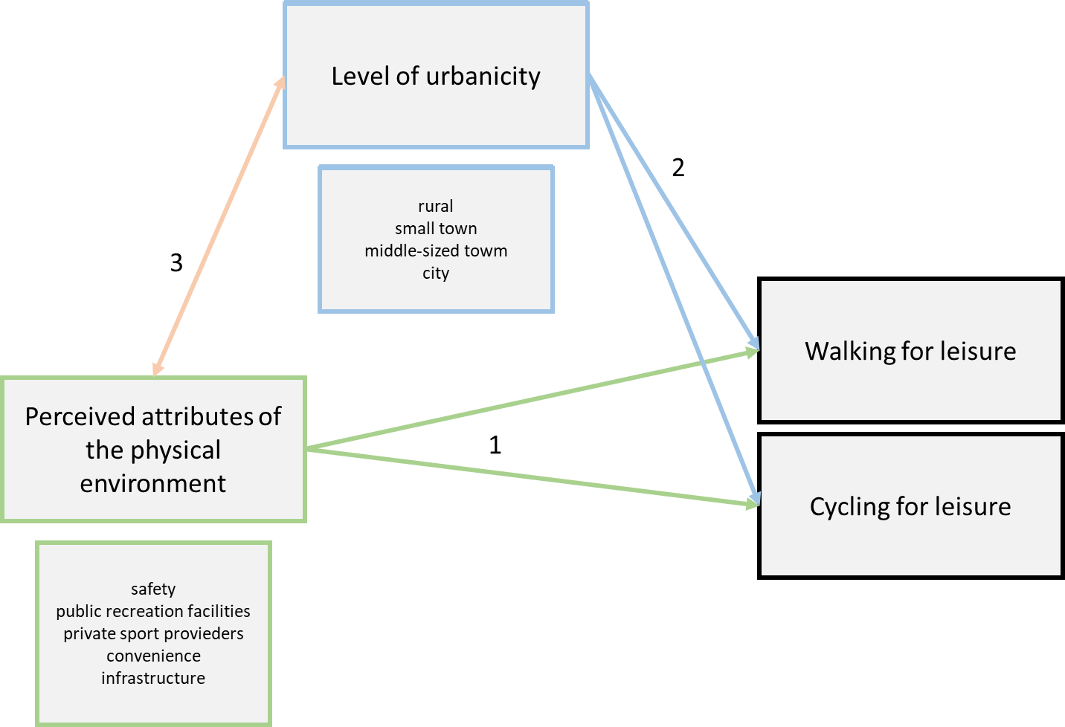

Variablenliste (graue Variablen optional; Datentypen laut SPSS – manche ordinalskalierte Variablen können vermutlich zu numeric umgewandelt werden, z.B. die Bew-Variablen):

|  |  |  |  |
| --- | --- | --- | --- |
| **Variablenname** | **Variablentyp** | **Beschreibung** | **Anmerkungen** |
| iafussT3 | Faktor, ordinalskaliert | Wie groß ist die Entfernung, die du täglich zu Fuß gehst (nur Wegstrecken, kein Laufsport)? | Kategorien s. Anhang |
| AnstrFussT3 | Faktor, ordinalskaliert | Wie sehr strengst du dich dabei in der Regel an? (Bitte kreuze nur eine Antwort an) | ohne, etwas, viel Schwitzen und Kurzatmigkeit |
| iaradT3 | Faktor, ordinalskaliert | Wie groß ist die Entfernung, die du täglich mit dem Fahrrad (nur Wegstrecke, kein Radsport) oder anderen unmotorisierten Beförderungsmitteln (z. B. Longboard) fährst? | Kategorien s. Anhang |
| AnstrRadT3 | Faktor, ordinalskaliert | Wie sehr strengst du dich dabei in der Regel an? (Bitte kreuze nur eine Antwort an) | ohne, etwas, viel Schwitzen und Kurzatmigkeit |
| Bew37T3 | Faktor, ordinalskaliert (5-Punkt-Likert Skala) | In meiner Wohnumgebung gibt es jederzeit frei zugängliche Sportanlagen (z. B. Bolzplätze). | Public recreation facilities |
| Bew38T3 | Faktor, ordinalskaliert (5-Punkt-Likert Skala) | In meiner Wohnumgebung gibt es Sportvereine. | Private sport providers |
| Bew39T3 | Faktor, ordinalskaliert (5-Punkt-Likert Skala) | In meiner Wohnumgebung gibt es kommerzielle Sportanbieter (z. B. Fitnessstudio). | Private sport providers |
| Bew40T3 | Faktor, ordinalskaliert (5-Punkt-Likert Skala) | In meiner Wohnumgebung gibt es Spielplätze. | Public recreation facilities |
| Bew41T3 | Faktor, ordinalskaliert (5-Punkt-Likert Skala) | Um mich sicher zu Fuß zu bewegen, gibt es in meiner Wohnumgebung ausreichend Bürgersteige und Gehwege. |  |
| Bew42T3 | Faktor, ordinalskaliert (5-Punkt-Likert Skala) | In meiner Wohnumgebung gibt es Fahrradwege. |  |
| Bew43T3 | Faktor, ordinalskaliert (5-Punkt-Likert Skala) | In meiner Wohnumgebung fahren Autos. |  |
| Bew44T3 | Faktor, ordinalskaliert (5-Punkt-Likert Skala) | In meiner Wohnumgebung treiben andere Kinder und Jugendliche Sport. |  |
| Bew45T3 | Faktor, ordinalskaliert (5-Punkt-Likert Skala) | Wie sicher sind die öffentlichen Freizeitanlagen in deiner Wohnumgebung (bezogen auf Kriminalitätsprobleme)? | Safety |
| Bew46T3 | Faktor, ordinalskaliert (5-Punkt-Likert Skala) | Zum Spazierengehen und Radfahren ist meine Wohnumgebung | Safety |
| Bew47T3 | Faktor, ordinalskaliert (5-Punkt-Likert Skala) | In meiner Wohnumgebung sind Geschäfte und Einkaufsläden zu Fuß | Convenience |
| Bew48T3 | Faktor, ordinalskaliert (5-Punkt-Likert Skala) | Von meinem Zuhause sind Bus- und Straßenbahnhaltestellen zu Fuß | Convenience |
| gkpol4_T3 | Faktor, nominalskaliert | KiGGS_T3 Politische Gemeindegrößenklasse (Stand: 31.12.15; kateg.) |  |
| wo1_T3 | Faktor, nominalskaliert | KiGGS_T3 West/Ost mit Berlin zu Ost | Oder andere regionale Clusterung? |
| SDEses_ber_T3 | Faktor, ordinalskaliert | KiGGS_T3 SES-Subscore: Berufl. Stellung (EFB) |  |
| SDEses_bild_T3 | Faktor, ordinalskaliert | KiGGS_T3 SES-Subscore: Bildung/Ausbildung (EFB) |  |
| SDEses_eink_T3 | Faktor, ordinalskaliert | KiGGS_T3 SES-Subscore: Einkommen (EFB) |  |
| SDEses_score_T3 | Numeric, intervallskaliert | KiGGS_T3 SES-Gesamtscore (EFB) |  |
| SDEses_T3 | Faktor, ordinalskaliert | KiGGS_T3 Sozioökonomischer Status (SES) (EFB) |  |
| SDsss_T3 | Faktor, ordinalskaliert | KiGGS_T3 Subjektiver Sozialstatus |  |
| MImigrant_T3 | Faktor, nominalskaliert | KiGGS_T3 Migrantenstatus |  |
| Soz65T3 | Faktor, nominalskaliert | MoMo_T3 Wie häufig wirst du von deinen Eltern zu Sportstätten gefahren? |  |
| untm_T3 | Faktor, nominalskaliert | KiGGS_T3 Untersuchungsmonat |  |
| WUsubj_T3 | Faktor, nominalskaliert | KiGGS_T3 Wohngegend (EFB/KFB) | Nur zu T3 vorhanden  Ein reines Wohngebiet, Ein Mischgebiet mit Wohnungen und Geschäften bzw. Gewerbebetrieben, Ein Gewerbe- bzw. Industriegebiet mit wenigen Wohnungen |
| WUstrasse_T3 | Faktor, ordinalskaliert | KiGGS_T3 Straßenlage der Wohnung/des Hauses (EFB/KFB) | Nur zu T3 vorhanden  extrem stark befahrene Durchgangsstraße, stark befahrene Hauptstraße, beträchtlich befahrene Nebenstraße, mäßig befahrene Nebenstraße, sehr wenig befahrene Straße |
| WUsport1_T3 | Faktor, nominalskaliert | KiGGS_T3 Spiel- oder Sportmöglichkeiten: Spielplatz | Nur zu T3 vorhanden |
| WUsport2_T3 | Faktor, nominalskaliert | KiGGS_T3 Spiel- oder Sportmöglichkeiten: Sportplatz/Sporthalle | Nur zu T3 vorhanden |
| WUsport3_T3 | Faktor, nominalskaliert | KiGGS_T3 Spiel- oder Sportmöglichkeiten: Schwimmbad/Schwimmhalle | Nur zu T3 vorhanden |
| WUsport4_T3 | Faktor, nominalskaliert | KiGGS_T3 Spiel- oder Sportmöglichkeiten: Park, öffentliche Grünflächen | Nur zu T3 vorhanden |
| WUsport5_T3 | Faktor, nominalskaliert | KiGGS_T3 Spiel- oder Sportmöglichkeiten: Garten | Nur zu T3 vorhanden |
| WUort1_jj_T3 | Numeric, intervallskaliert | KiGGS_T3 Seit wann am jetzigen Wohnort (EFB/KFB) [Jahr] | Nur zu T3 vorhanden |
| WUort2_jj_T3 | Numeric, intervallskaliert | KiGGS_T3 Seit wann in jetziger Wohnung (EFB+KFB) [Jahr] | Nur zu T3 vorhanden |
| iafussT4 | Faktor, ordinalskaliert | MoMo_T4 Entfernungen zu Fuß | Ab hier T4-Varaiblen, falls Kombination von T3 und T4-Daten möglich |
| AnstrFussT4 | Faktor, ordinalskaliert | MoMo_T4 Wie sehr strengst du dich dabei in der Regel an? (Entfernungen zu Fuß) |  |
| iaradT4 | Faktor, ordinalskaliert | MoMo_T4 Entfernungen Fahrrad, Longboard |  |
| AnstrRadT4 | Faktor, ordinalskaliert | MoMo_T4 Wie sehr strengst du dich dabei in der Regel an? (Entfernungen Fahrrad) |  |
| |  | | --- | | Bew37T4 | | Bew38T4 | | Bew39T4 | | Bew40T4 | | Bew41T4 | | Bew42T4 | | Bew43T4 | | Bew44T4 | | Bew45T4 | | Bew46T4 | | Bew47T4 | | Bew48T4 | | Alle Faktor, ordinalskaliert (5-Punkt-Likert Skala) | Vgl. Bew-Variablen T3 |  |
| SDses_bild_T4  SDses_ber_T4  SDses_eink_T4  SD_ses_score_T4  SD_ses_T4 | Faktor, ordinalskaliert, nur SD_ses_score_T4 numeric, intervallskaliert | SES Variablen vgl. T3 |  |
| FSsubjSozialstatusT4 | Faktor, ordinalskaliert | KiGGS_T3 Subjektiver Sozialstatus |  |
| gkpol4_T4 | Faktor, nominalskaliert | MoMo_T4 Politische Gemeindegrößenklasse (Stand: 31.12.18; kateg.) |  |
| MImigrant_T4 | Faktor, nominalskaliert | MoMo_T4 Migrantenstatus (Proband) |  |

Considerations:

* Use wave 3 and wave 4 data: larger sample size but not all variables available for wave 4.
* Perceived environment: Work with single items/categories (what about items without categories?) or calculate factors?
* Separate analyses for walking and cycling (maybe in a next step: Is there a way to combine these outcomes – e.g., by creating groups: high walking & low cycling vs. low walking vs. high cycling etc.)

Supplement:

iafuss:

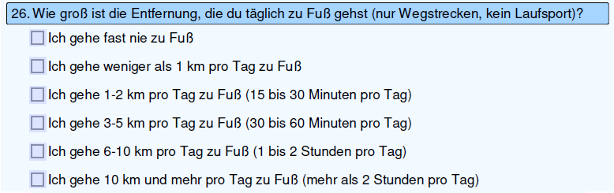

Methods: ?

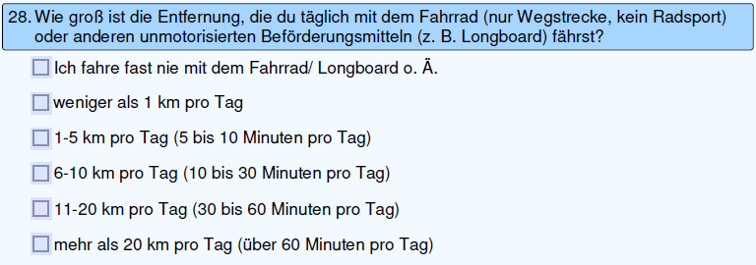iarad: